**Dokumentasi Pembuatan Website**

1. **Dokumentasi Website (Penjelasan Deskripsi Website)**
2. **Navbar (Navigation Bar)**

Navigation Bar berisi Home, Songs, About Us, Available Songs, and Register yang ketika diklik akan direct ke page lain.



1. **Home Page**

Home Page merupakan halaman yang pertama kali dilihat saat user masuk ke website, berisi nama website “Willify” dan berisi album paling laris di minggu tersebut serta rekomendasi lagu.

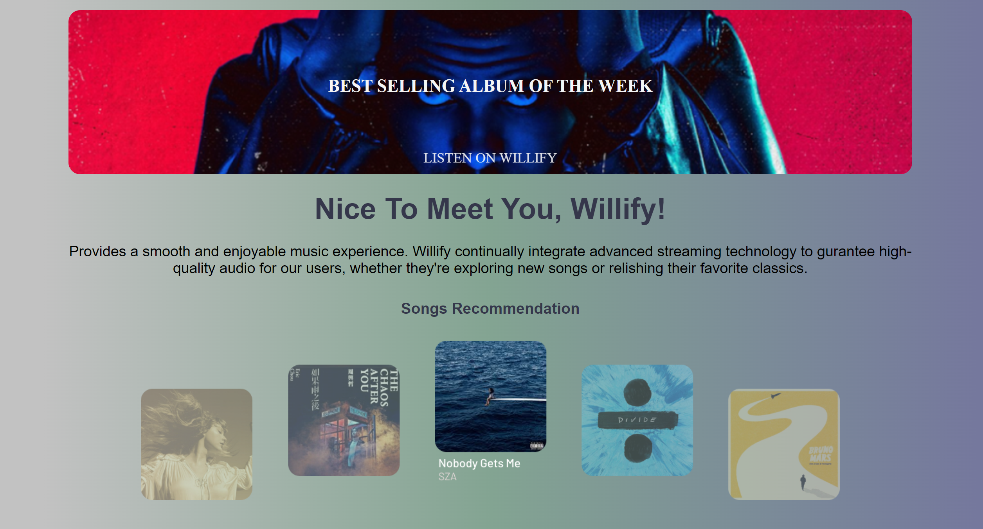

1. **Songs Page**

Songs Page berisi search bar yang membantu user untuk mencari lagu-lagu atau album-album yang ingin dicari. Songs Page juga berisi Top Albums yang berisi list album-album terkini dan berisi Made for User yang dibuat oleh pihak Willify untuk User terhadap lagu-lagu yang sesuai dengan selera User.

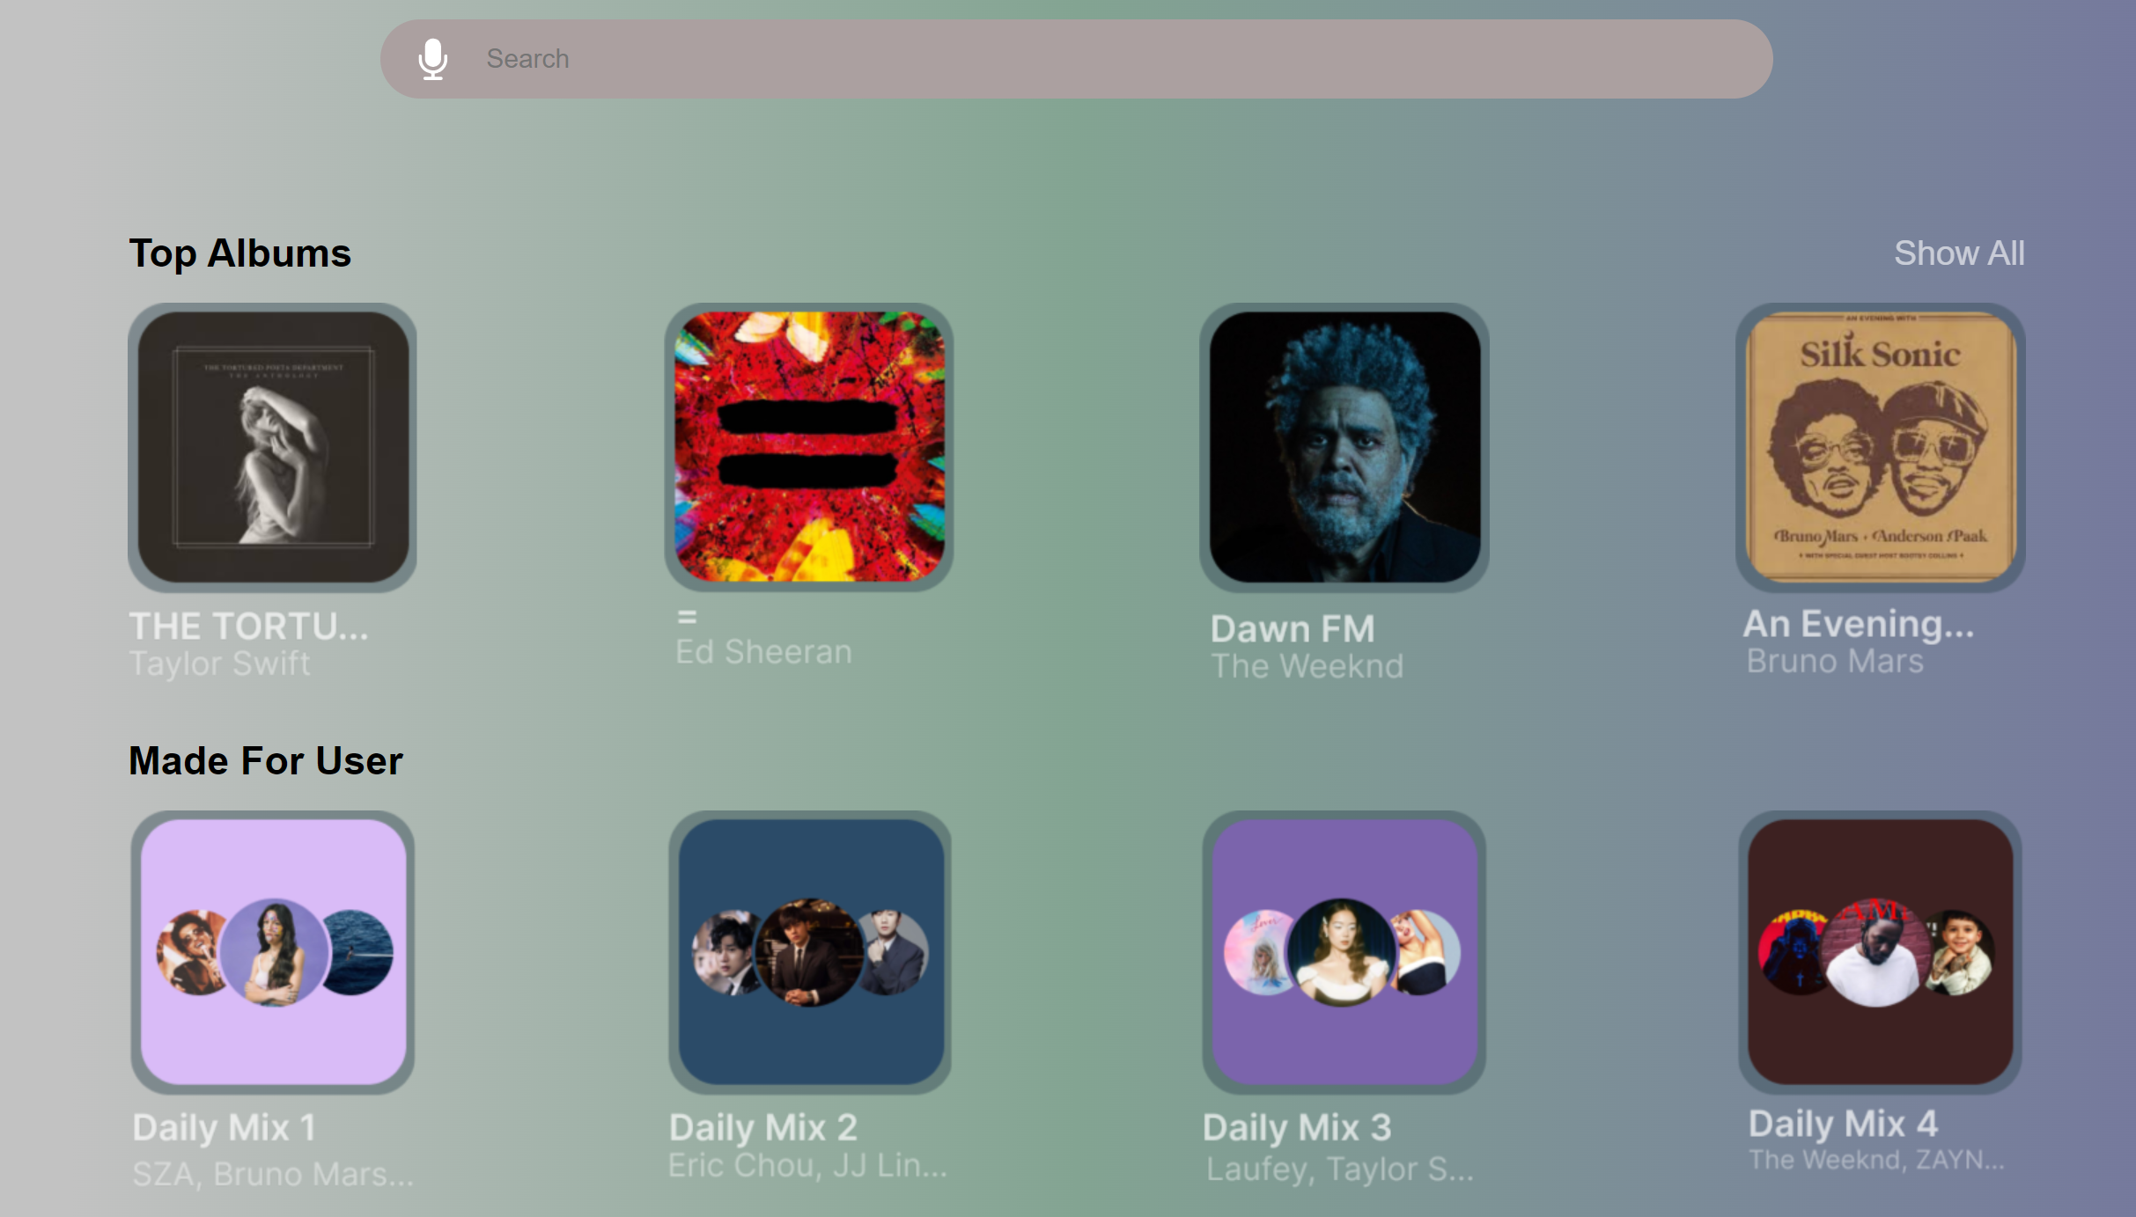

1. **About Us Page**

About Us Page berisi informasi terkait dengan Willify seperti asal-usul dan pendirinya.

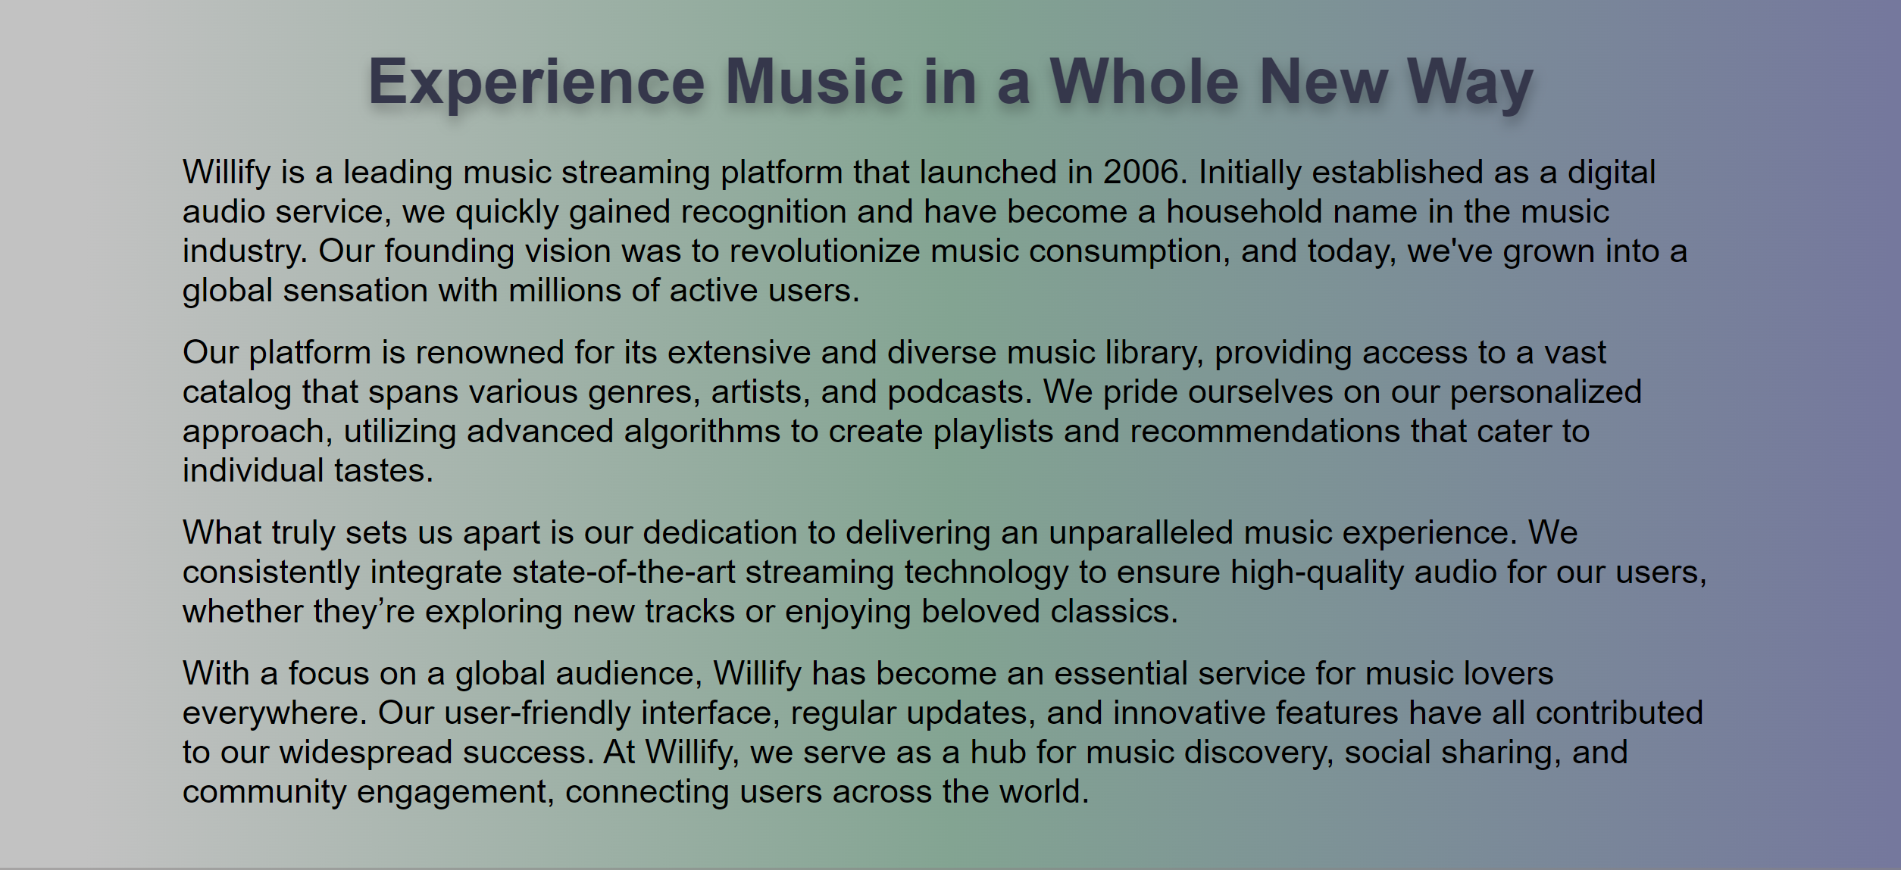

1. **Available Songs Page**

Halaman Available Songs berisi 4 lagu-lagu yang tersedia untuk user secara gratis. Halaman ini juga memiliki tampilan bagi User untuk berlangganan dengan Willify agar bisa mengakses lebih banyak lagu.

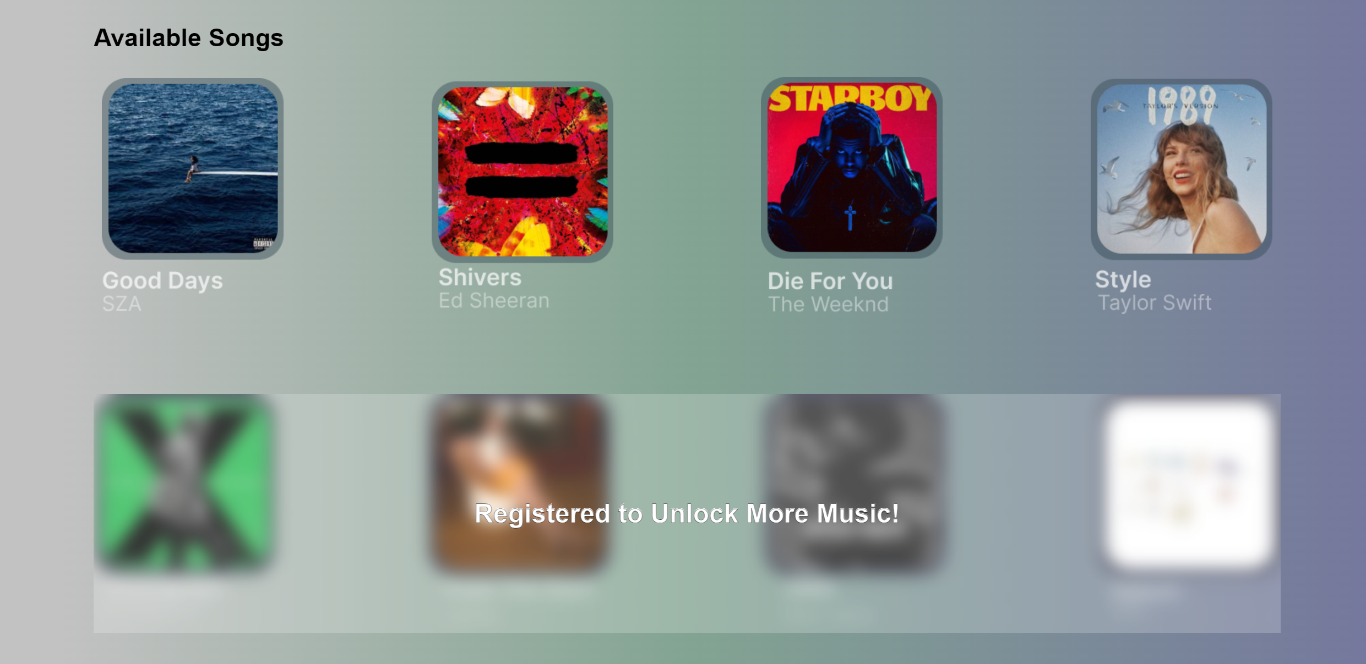

1. **Log In Page**

Log In Page berisi email address yang bertujuan untuk User yang sudah memiliki akun di Willify. User juga bisa memakai nomor Handphone untuk log in ke Willify. Willify juga tersedia opsi log in dengan Google, Facebook, atau Apple. Jikalau User tidak memiliki akun, user mampu membuat akun di Register Page.

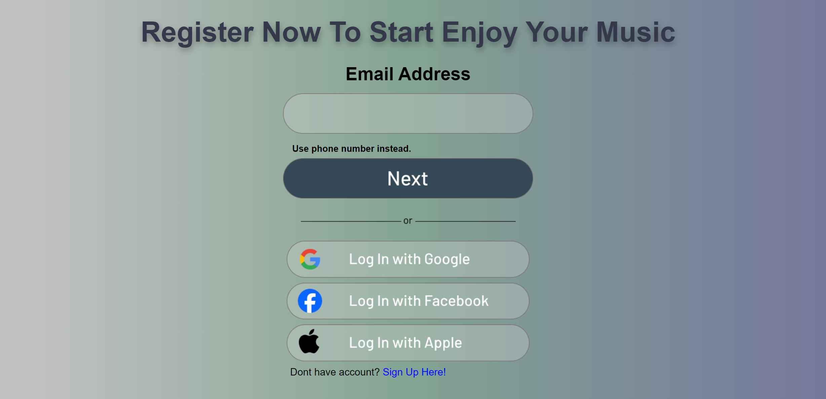

1. **Register Page**

Register Page berisi beberapa bagian yang harus diisi oleh user seperti nama, email, password, confirmation password, tanggal lahir, serta menyetujui EULA untuk membuat akun.

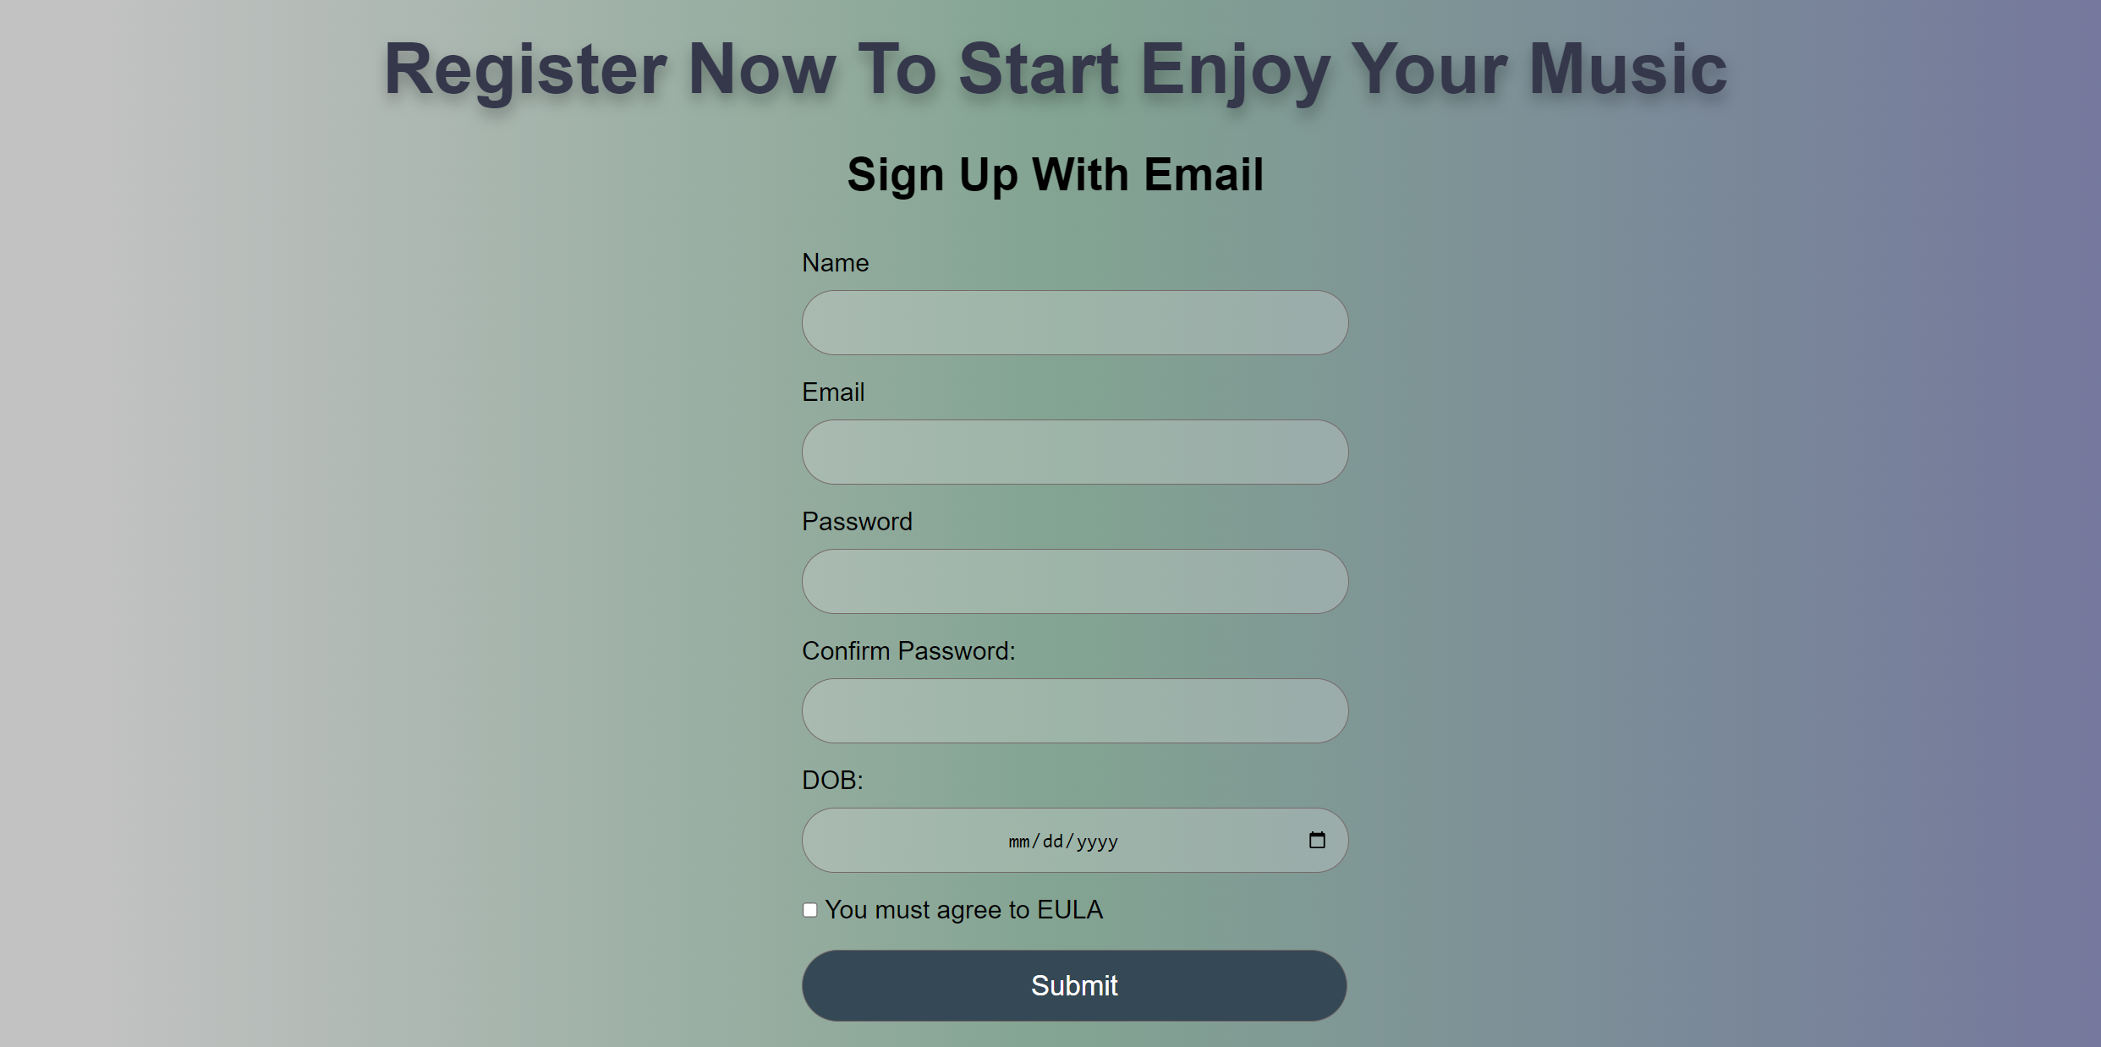

1. **Song Detail Page**

Song Detail Page berisi lirik dari lagu serta deskripsi singkat dari penyanyi. Song detail page dapat diakses dari Available Songs Page.

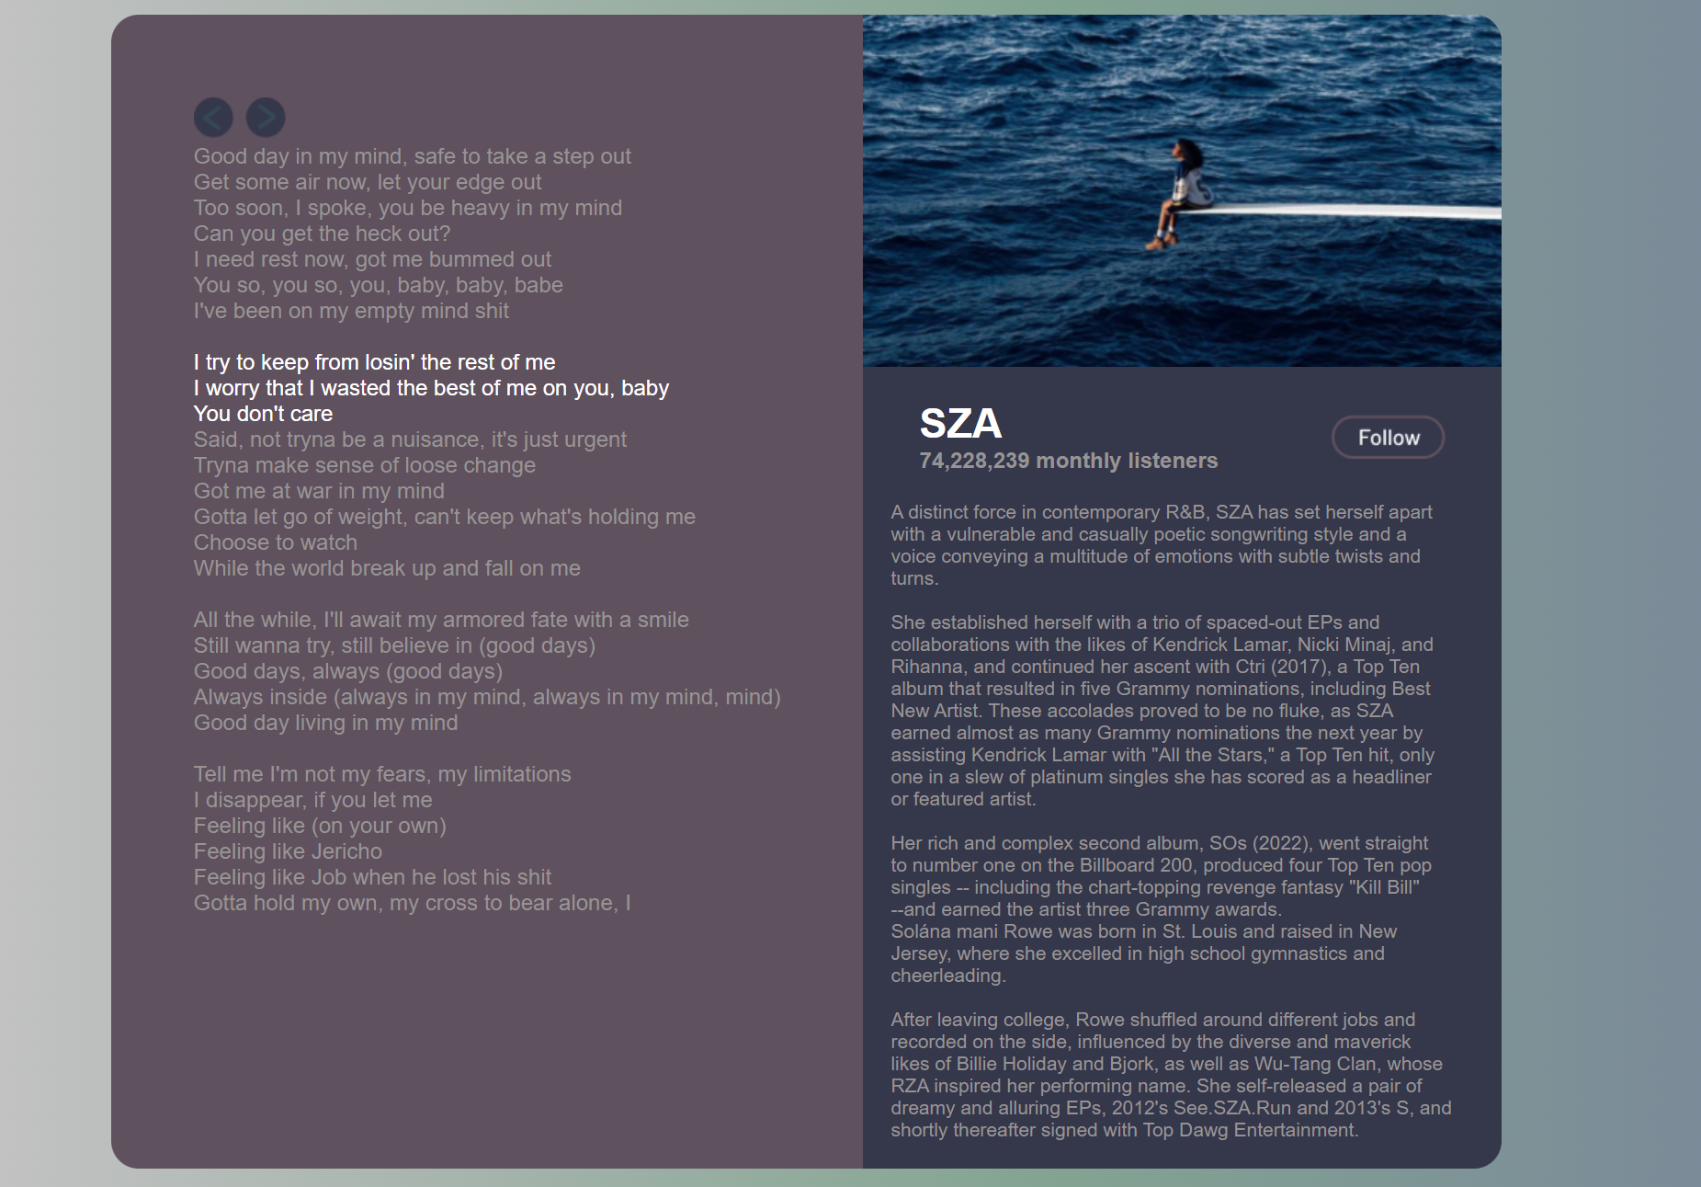

1. **Footer**

Footer berisi sosial media dari “Willify”, komunitas, perusahaan, paket premium berlangganan dari “Willify”, Terms of Service, dan Privacy Notice dari “Willify”.



Notes:

* Link youtube : <https://www.youtube.com/watch?v=aNDqzlAKmZc> , <https://www.youtube.com/watch?v=OFKBep95lb4>
* Saya melihat aplikasi “Spotify” sebagai inspriasi mengkreasikan website saya atau sebagai referensi.
* Pada bagian register page, saya mengambil referensi dari kelas lab.
* Referensi dari assets : <https://www.google.com/> , <https://id.pinterest.com/> , <https://www.freepik.com/> , dan <https://icons8.com/> .

**Tampilan Responsive di Handphone**

1. **Home Page**

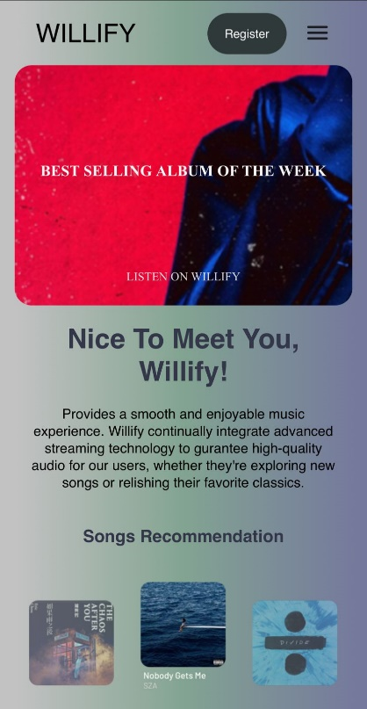

1. **Songs Page**

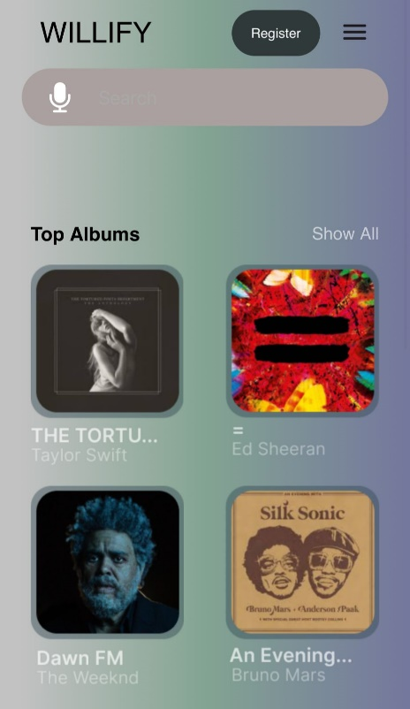

1. **Log In Page**

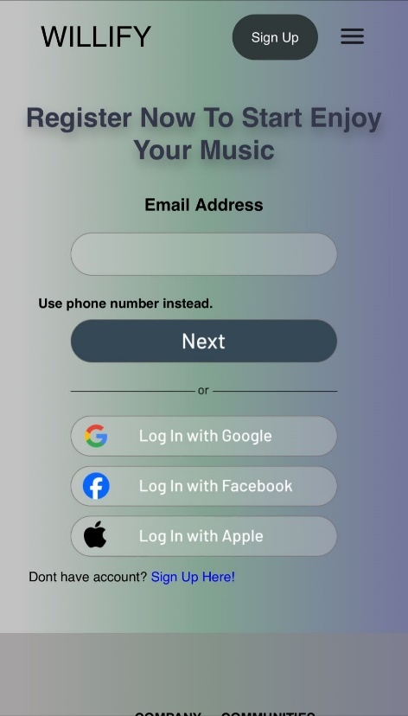

1. **Register Page**

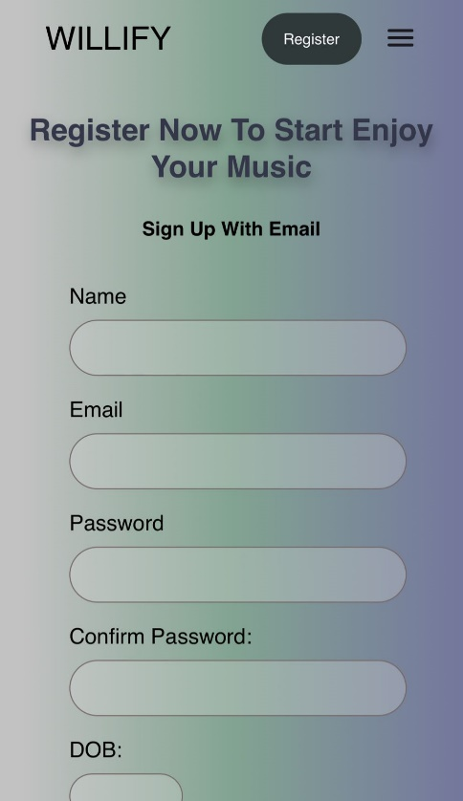

1. **Available Songs Page**

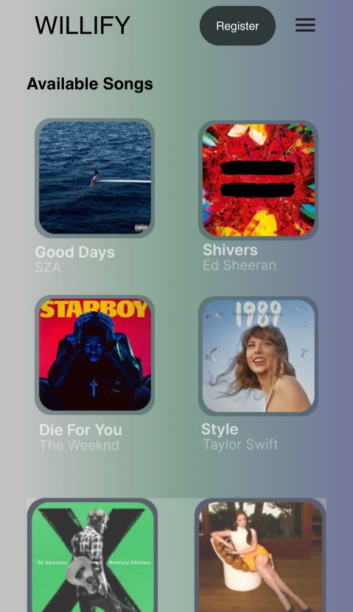

1. **Song Detail Page**

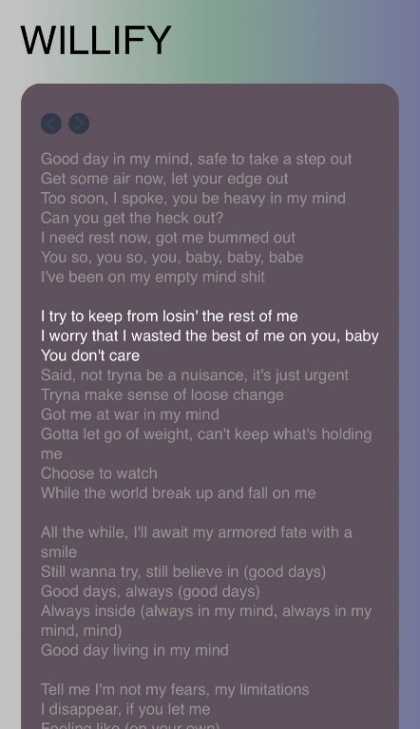

1. **About Us Page**

